PLATAFORMA WEB PARA LA VENTA DE ARTÍCULOS DEPORTIVOS: RUNWIN

EMANUEL JARED VELANDIA NARVÁEZ
CARLA DANIELA MARTINEZ PANQUEVA
JOSE ALEJANDRO MORALES DUARTE
CÉSAR ALEJANDRO CONTRERAS DUARTE
ESTUDIANTES

UNIVERSIDAD DE PAMPLONA
FACULTAD DE INGENIERÍAS Y ARQUITECTURA
PROGRAMA INGENIERÍA DE SISTEMAS
DESARROLLO ORIENTADO A PLATAFORMAS
VILLA DEL ROSARIO
2025
PLATAFORMA WEB PARA LA VENTA DE ARTÍCULOS DEPORTIVOS: RUNWIN

EMANUEL JARED VELANDIA NARVÁEZ
CARLA DANIELA MARTINEZ PANQUEVA
JOSE ALEJANDRO MORALES DUARTE
CÉSAR ALEJANDRO CONTRERAS DUARTE
ESTUDIANTES

FANNY CASADIEGO CHIQUILLO
DOCENTE

UNIVERSIDAD DE PAMPLONA
FACULTAD DE INGENIERÍAS Y ARQUITECTURA
PROGRAMA INGENIERÍA DE SISTEMAS
DESARROLLO ORIENTADO A PLATAFORMAS
VILLA DEL ROSARIO
2025
PLATAFORMA WEB PARA LA VENTA DE ARTÍCULOS DEPORTIVOS: RUNWIN



Ilustración 1: Logo de Runwin

Tabla de contenido
Tabla de contenido 4
INTRODUCCIÓN 7
NOMBRE DEL EMPRENDIMIENTO O EMPRESA 8
Descripción General de la empresa o emprendimiento 8
CRONOGRAMA DE ACTIVIDADES 9
PRESUPUESTO 11
PLANTEAMIENTO DEL PROBLEMA 12
Descripción del Problema 12
Formulación del problema 12
REQUERIMIENTOS DEL CLIENTE 13
Requisitos Funcionales 13
Requisitos No Funcionales 14
OBJETIVOS 15
Objetivo General 15
Objetivos Específicos 15
ROLES DEL EQUIPO DEL PROYECTO 16
INVESTIGACIÓN DE MERCADO 18
Sector 18
Analisis de Dominio 19
Composición 21
MARCO TEÓRICO 22
Arquitectura 22
Arquitectura Cliente-Servidor 22
Metodología de Trabajo Scrum 22
Roles clave 22
Artefactos fundamentales 22
Eventos principales 22
Herramientas tecnológicas utilizadas para el desarrollo del sistema de información. 23
HTML (HyperText Markup Language) 23
CSS (Cascading Style Sheets) 23
JavaScript 23
SQL (Structured Query Language) 24
Running 24
Beneficios fisiológicos del running 24
Beneficios psicológicos 24
Tecnología y running 25
DIAGRAMAS UML 26
Diagramas de flujo 26
Diagramas de Casos de uso 36
Diagramas de Secuencia 45
INTERFAZ DE USUARIO 50
CONCLUSIONES 50
ANEXOS 51
Herramienta prototipo (Mockup) 51

LISTA DE ILUSTRACIONES
Ilustración 1: Logo de Runwin

INTRODUCCIÓN

En la actualidad, el comercio electrónico se ha consolidado como uno de los canales más importantes para la adquisición de productos y servicios, impulsado por la comodidad, la inmediatez y la amplia disponibilidad de opciones para los consumidores. Dentro de este panorama, el deporte del **running** ha experimentado un notable crecimiento, convirtiéndose en una práctica accesible para personas de todas las edades y niveles de experiencia. Como resultado, la demanda de artículos deportivos especializados —como calzado, ropa técnica, accesorios de rendimiento y dispositivos de monitoreo— ha aumentado significativamente.

El proyecto **RunWin** surge como una respuesta a esta necesidad, planteando el desarrollo de una **tienda virtual moderna, accesible y eficiente**, dedicada exclusivamente a la venta de productos para running. Su principal objetivo es ofrecer a los usuarios una plataforma intuitiva donde puedan encontrar artículos de alta calidad, comparar características, gestionar compras y recibir asesoría orientada a mejorar su experiencia deportiva.

Este documento presenta el diseño, los fundamentos teóricos y técnicos, los requerimientos, los modelos y las consideraciones necesarias para la construcción del sistema web de RunWin. Asimismo, se exponen los elementos metodológicos que guían el proceso de desarrollo, asegurando que la solución final cumpla con estándares de usabilidad, seguridad y rendimiento. RunWin busca posicionarse como una herramienta digital confiable que potencie el acceso de los corredores a productos especializados, contribuyendo al fortalecimiento del ecosistema deportivo.

NOMBRE DEL EMPRENDIMIENTO O EMPRESA

RUNWIN

Descripción General de la empresa o emprendimiento

RUNWIN es una plataforma web dedicada a la venta de artículos deportivos. La empresa busca responder al creciente interés por el running y el entrenamiento físico, ofreciendo a los usuarios equipamiento especializado. Además de la venta de productos, la plataforma se diferencia por ofrecer valor agregado a través de recomendaciones para el cuidado de los artículos, rutinas de entrenamiento y consejos prácticos.

PLANTEAMIENTO DEL PROBLEMA

Descripción del Problema
En la actualidad, se ha evidenciado un notable aumento en la demanda de artículos deportivos en el mercado local. Sin embargo, los consumidores no solo buscan productos, sino también una experiencia de compra más completa y personalizada. Las plataformas existentes a menudo se centran únicamente en la venta, sin ofrecer el soporte adicional que los usuarios necesitan para optimizar su experiencia deportiva. Esta falta de integración entre la adquisición de productos y la orientación para su uso y cuidado, crea una oportunidad para una solución que combine ambos aspectos de manera eficiente.

Formulación del problema
¿Cómo se puede desarrollar una plataforma web para la venta de artículos deportivos que no solo satisfaga la demanda de productos, sino que también integre de manera efectiva servicios de valor añadido, como recomendaciones de cuidado de los artículos, rutinas de entrenamiento y tips prácticos, para ofrecer una experiencia diferenciadora en el mercado local?

REQUERIMIENTOS

Requisitos Funcionales
- RF01 Login: Permitir que los usuarios accedan de forma segura a la plataforma mediante sus
- credenciales.
- RF02 Registro de Usuario: Permitir que nuevos usuarios creen una cuenta en la plataforma para acceder a las funcionalidades personalizadas.
- RF03 Restablecer Contraseña: Permitir que los usuarios recuperen su acceso en caso de olvidar su contraseña.
- RF04 Catálogo de Inventario: Mostrar a los usuarios los productos disponibles en la tienda deportiva.
- RF05 Carrito de Compras: Permitir que los usuarios seleccionen, almacenen temporalmente y gestionen productos antes del pago.
- RF06 Módulo de Tips Deportivos: Ofrecer recomendaciones y consejos relacionados con distintas disciplinas deportivas.
- RF07 Proceso de Pago: Facilitar que los usuarios realicen el pago de sus compras de manera segura y confiable.
- RF08 Gestión de Inventario: Permitir al administrador registrar, actualizar y eliminar productos del catálogo.
- RF09 Gestión de Pedidos: Permitir al administrador consultar y dar seguimiento al estado de las compras realizadas por los usuarios.
- RF10 Gestión de Tips Deportivos: Permitir al administrador crear, actualizar y eliminar recomendaciones deportivas disponibles en la plataforma.

Requisitos No Funcionales
- RNF01 Seguridad: Garantizar protocolos confiables que protejan los datos personales de cada usuario.
- RNF02 Usabilidad: Asegurar que el sitio web sea simple e intuitivo, facilitando el manejo tanto para usuarios como para trabajadores.
- RNF03 Rendimiento: Brindar un sistema eficiente que ofrezca respuestas rápidas a las acciones de los usuarios.
- RNF04 Confiabilidad: Asegurar que la plataforma sea estable y minimice fallas o pérdidas de datos, transmitiendo confianza al usuario.
- RNF05 Confidencialidad: Proteger la información personal de los usuarios, cumpliendo con la Ley 1581 de 2012 sobre protección de datos.

OBJETIVOS

Objetivo General
Desarrollar una plataforma web orientada a la venta de productos deportivos integre módulos de ventas, gestión de descuentos, catálogos de productos, búsqueda avanzada, tips deportivos y promoción de eventos con el fin de lograr un alcance masivo en el área metropolitana de Cúcuta.

Objetivos Específicos
- Identificar los requisitos funcionales y no funcionales del sistema, estableciendo las funcionalidades principales de la tienda.
- Diseñar la interfaz web y la estructura de la página utilizando HTML, CSS y JavaScript, garantizando una experiencia intuitiva y atractiva.
- Implementar la base de datos en PostgreSQL para gestionar productos, usuarios, compras y recomendaciones.
- Desarrollar el catálogo de calzado y ropa, carrito de compras y pasarela de pago segura.
- Incorporar un módulo de tips deportivos integrando recomendación de productos relacionados con el consejo.

INVESTIGACIÓN DE MERCADO

Sector

El proyecto RUNWIN se enmarca en un contexto de creciente dinamismo en el sector deportivo y del comercio electrónico. A nivel global y local, se ha observado un significativo aumento en la participación de actividades físicas como el running y el entrenamiento recreativo, lo que ha impulsado la demanda de equipamiento especializado. Este fenómeno se traduce en una oportunidad económica para plataformas que, como RUNWIN, puedan capitalizar este interés ofreciendo una propuesta de valor integral.
La plataforma no solo se limita a la venta de productos, sino que busca diferenciarse al integrar servicios de valor agregado, como recomendaciones personalizadas y contenido especializado. Esto la posiciona de manera estratégica para captar un nicho de mercado que valora la experiencia de compra integral y no solo la transacción comercial. Al incursionar en el mercado del e-commerce deportivo, RUNWIN entra en un sector con alto potencial de crecimiento, donde la conveniencia, la variedad de productos y la calidad del servicio son factores clave para el éxito.

Analisis de Dominio

1. Colombia GYMWEAR
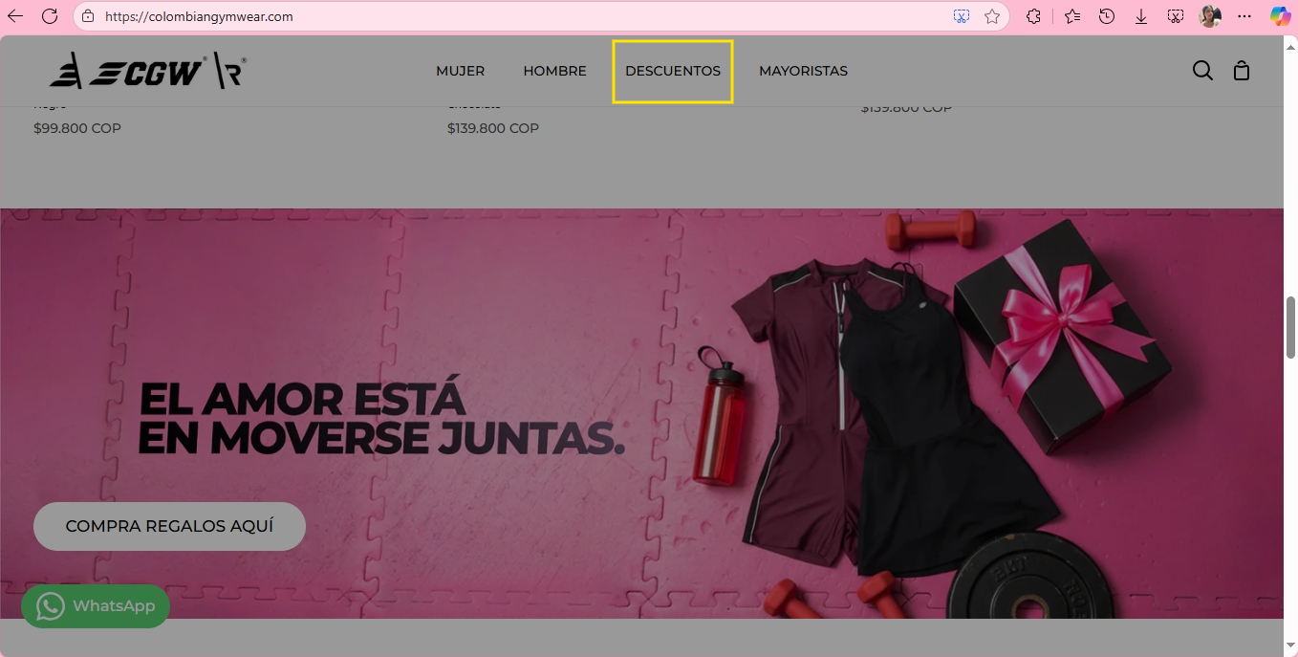
Ilustración 1: Interfaz Colombian GYMWEAR

Ropa Deportiva | Colombian Gymwear – colombiangymwear
Posibles Implementaciones:
- Uso de colores llamativos y fotos de productos en contexto deportivo.
- Menu superior con categorías bien definidas (Mujer, Hombre, Descuentos, Mayoristas).
- Fotos de alta calidad, junto con precios claramente visibles.

2. Adidas
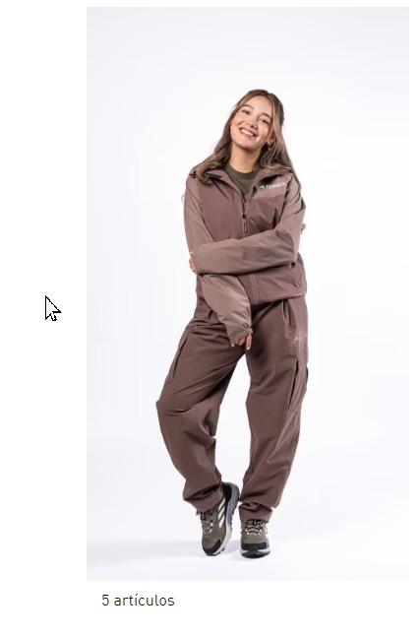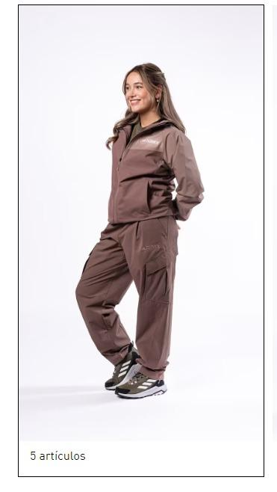

adidas Colombia Tienda Oficial

Posibles Implementaciones:
- La página tiene efectos interactivos al pasar el mouse sobre los productos o secciones, lo que hace que la navegación sea más dinámica y llamativa. Esto mejora la experiencia del usuario y mantiene su atención en los productos.

3. Planeta Sport
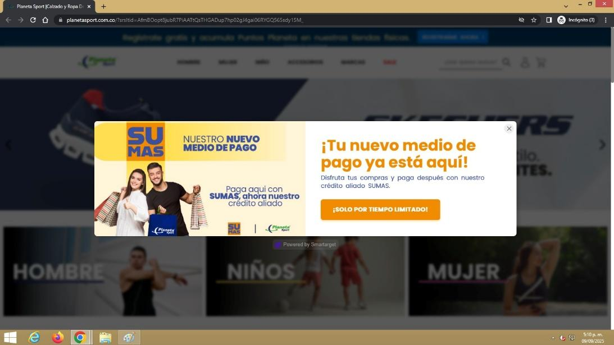
Planeta Sport |Calzado y Ropa Deportiva
Posibles mejoras:
- Evitar pantallas emergentes incómodas, ya que resultan tediosas y afectan negativamente la experiencia de navegación.
- En lugar de interrupciones, implementar notificaciones discretas o banners dentro de la página, que informen de promociones, novedades o descuentos sin obstaculizar la navegación del usuario.
- Asegurarse de que cualquier ventana emergente sea fácil de cerrar y aparezca de manera ocasional y relevante, evitando saturar al usuario.
- Evitar una interfaz con exceso de elementos visuales o saturación de información, ya que esto puede distraer al usuario y complicar la navegación.

Composición
El público objetivo de la página abarca un rango de edades amplio, entre los 10 y 60 años.
- Niños y adolescentes que inician en la práctica del deporte.
- Adultos que buscan mantener un estilo de vida activo.
Adultos mayores interesados en la actividad física recreativa y saludable.

MARCO TEÓRICO

Arquitectura

Arquitectura Cliente-Servidor
La arquitectura cliente-servidor es un modelo fundamental en la ingeniería de software que separa las responsabilidades del sistema en dos componentes principales: el cliente, encargado de la interacción directa con el usuario, y el servidor, responsable de procesar solicitudes, ejecutar la lógica de negocio y gestionar los datos.
Este modelo permite la ejecución distribuida de una aplicación, donde el cliente envía peticiones a través de la red y el servidor responde con la información requerida. Sus ventajas incluyen:
- Escalabilidad del sistema.
- Mantenimiento más simple al separar funciones.
- Mayor seguridad en el control de datos.
- Posibilidad de acceso simultáneo por múltiples usuarios.
La arquitectura cliente-servidor es la base sobre la cual se diseñan la mayoría de las aplicaciones web actuales.

Metodología de Trabajo Scrum
Scrum es una metodología ágil utilizada para gestionar proyectos complejos enfocándose en la colaboración, la adaptación al cambio y la entrega continua de valor. Se estructura en ciclos de tiempo fijos llamados sprints, durante los cuales el equipo desarrolla incrementos del producto.

Roles clave
- Product Owner: Prioriza los requisitos y define el valor del producto.
- Scrum Master: Asegura que el equipo cumpla los principios del marco Scrum.
- Equipo de Desarrollo: Construye las funcionalidades acordadas.

Artefactos fundamentales
- Product Backlog: Lista priorizada de requerimientos.
- Sprint Backlog: Actividades seleccionadas para un sprint.
- Incremento: Funcionalidad completada al final del sprint.

Eventos principales
- Sprint Planning
- Daily Scrum
- Sprint Review
- Sprint Retrospective
Scrum promueve la entrega incremental, la mejora continua y la colaboración entre los miembros del equipo, favoreciendo proyectos de desarrollo web con necesidades cambiantes o progresivas

Herramientas tecnológicas utilizadas para el desarrollo del sistema de información.

HTML (HyperText Markup Language)
HTML es el lenguaje estándar utilizado para estructurar el contenido en la web. Permite organizar textos, imágenes, formularios, botones, enlaces y demás elementos que conforman una página. Su función es determinar la estructura semántica del documento, definiendo qué representa cada parte del contenido.
HTML es la base de todas las interfaces web y trabaja de manera integrada con CSS y JavaScript para ofrecer experiencias visuales interactivas y eficientes.

CSS (Cascading Style Sheets)
CSS es el lenguaje que controla la apariencia visual de los elementos definidos en HTML. A través de CSS se pueden aplicar colores, tipografías, espaciados, sombras, animaciones y diseños responsivos que se adaptan a distintos tamaños de pantalla.
Sus principales ventajas son:
- Separación clara entre estructura y diseño.
- Interfaces más ordenadas y profesionales.
- Posibilidad de reutilizar estilos en múltiples páginas.
- Creación de diseños modernos y adaptativos.
CSS es esencial para lograr una estética uniforme en aplicaciones web relacionadas con el running u otros campos.

JavaScript
JavaScript es el lenguaje de programación que aporta interactividad y dinamismo a las páginas web. Permite manipular elementos HTML, validar datos, reaccionar a eventos del usuario, realizar cálculos en tiempo real y comunicarse con servidores sin necesidad de recargar la página.
En proyectos relacionados con running, JavaScript puede utilizarse para:
- Mostrar estadísticas en tiempo real.
- Generar gráficos de rendimiento.
- Cargar rutas y mapas desde APIs.
- Simular entrenamientos o metas semanales.
Su versatilidad lo convierte en una herramienta indispensable para el desarrollo web moderno.

SQL (Structured Query Language)
SQL es el lenguaje utilizado para la gestión de bases de datos relacionales. Permite crear estructuras, almacenar información, consultarla, modificarla y garantizar su integridad. Las bases de datos son esenciales en sistemas donde debe manejarse información como usuarios, actividades deportivas, distancias recorridas o registros de entrenamiento.
Funciones clave del SQL:
- SELECT: Consultar información.
- INSERT: Registrar nuevos datos.
- UPDATE: Actualizar registros existentes.
- DELETE: Eliminar información.
- CREATE: Crear tablas y estructuras.
La combinación de SQL con tecnologías frontend permite construir plataformas completas y funcionales.

Running
El running es una actividad deportiva basada en la práctica de correr a diferentes ritmos, distancias y niveles de intensidad. En las últimas décadas se ha convertido en una de las disciplinas más populares a nivel mundial gracias a su accesibilidad y beneficios para la salud física y mental.

Beneficios fisiológicos del running
- Mejora del sistema cardiovascular.
- Incremento de la capacidad pulmonar.
- Fortalecimiento muscular en piernas y core.
- Control del peso corporal.

Beneficios psicológicos
- Reducción del estrés y la ansiedad.
- Incremento de la autoestima.
- Mejora de la concentración y el estado de ánimo.

Tecnología y running
Con el auge de dispositivos móviles y aplicaciones especializadas, el running se ha integrado fuertemente con herramientas tecnológicas capaces de registrar:
- Distancia recorrida.
- Ritmo (pace).
- Frecuencia cardíaca.
- Rutas mediante GPS.
- Metas y progresos personales.
Esta convergencia entre deporte y tecnología ha impulsado el desarrollo de plataformas digitales destinadas al análisis del rendimiento de los corredores.

DIAGRAMAS UML

Diagramas de flujo
1. Login

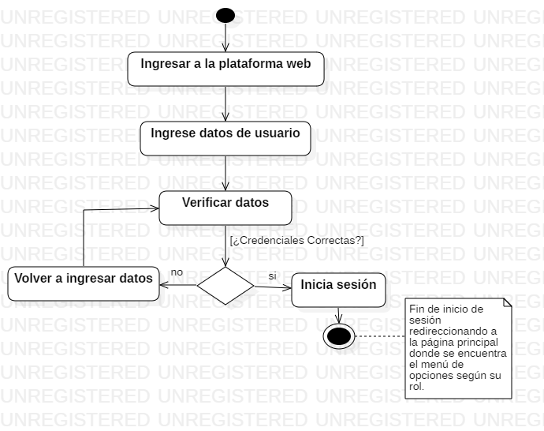

2. Registro de usuario
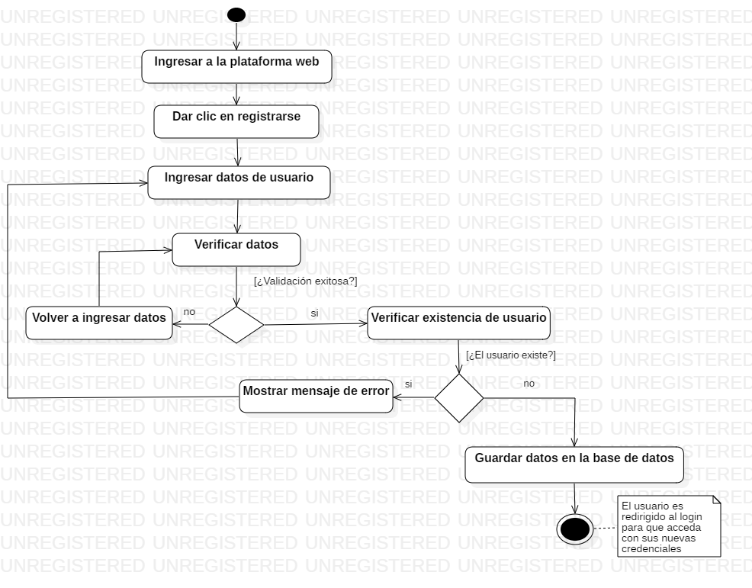

3. Reestablecer contraseña
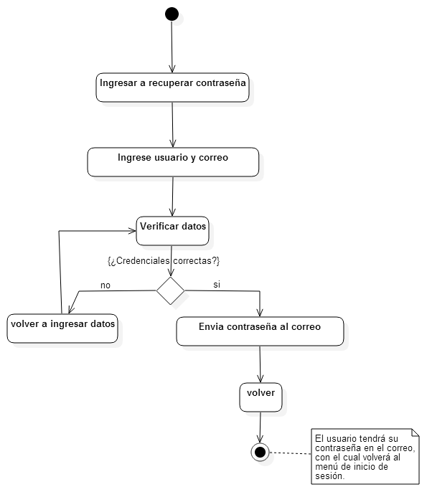

4. Catalogo de inventario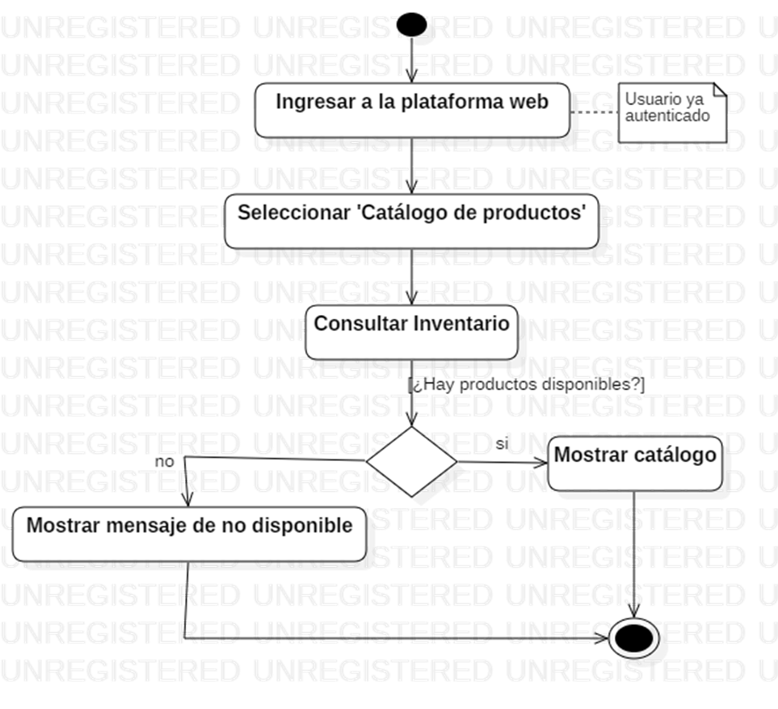

5. Carrito de compras
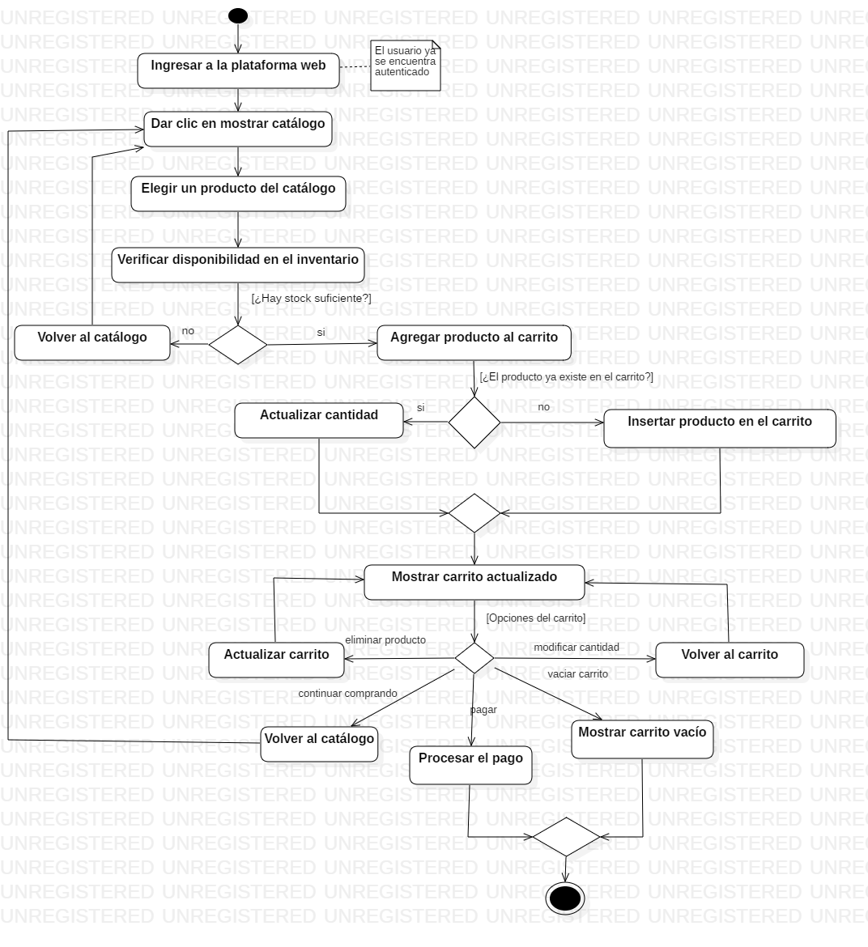

6. Modulo de Tips deportivos
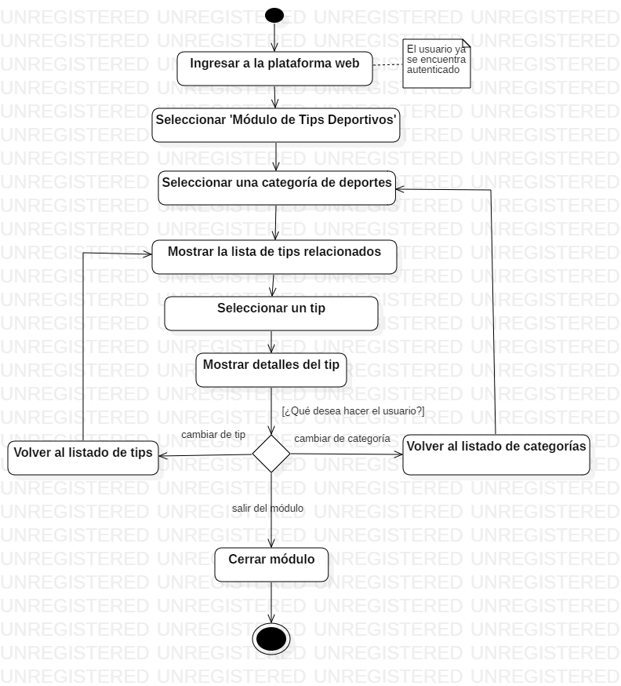

7. Proceso de Pago
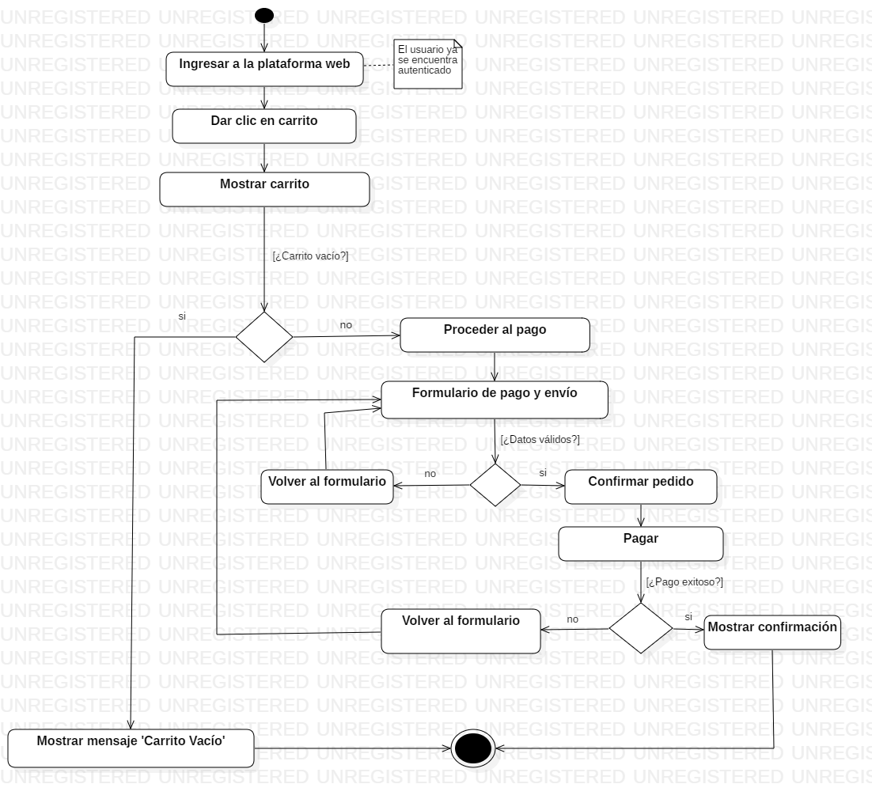

8. Gestion de inventario

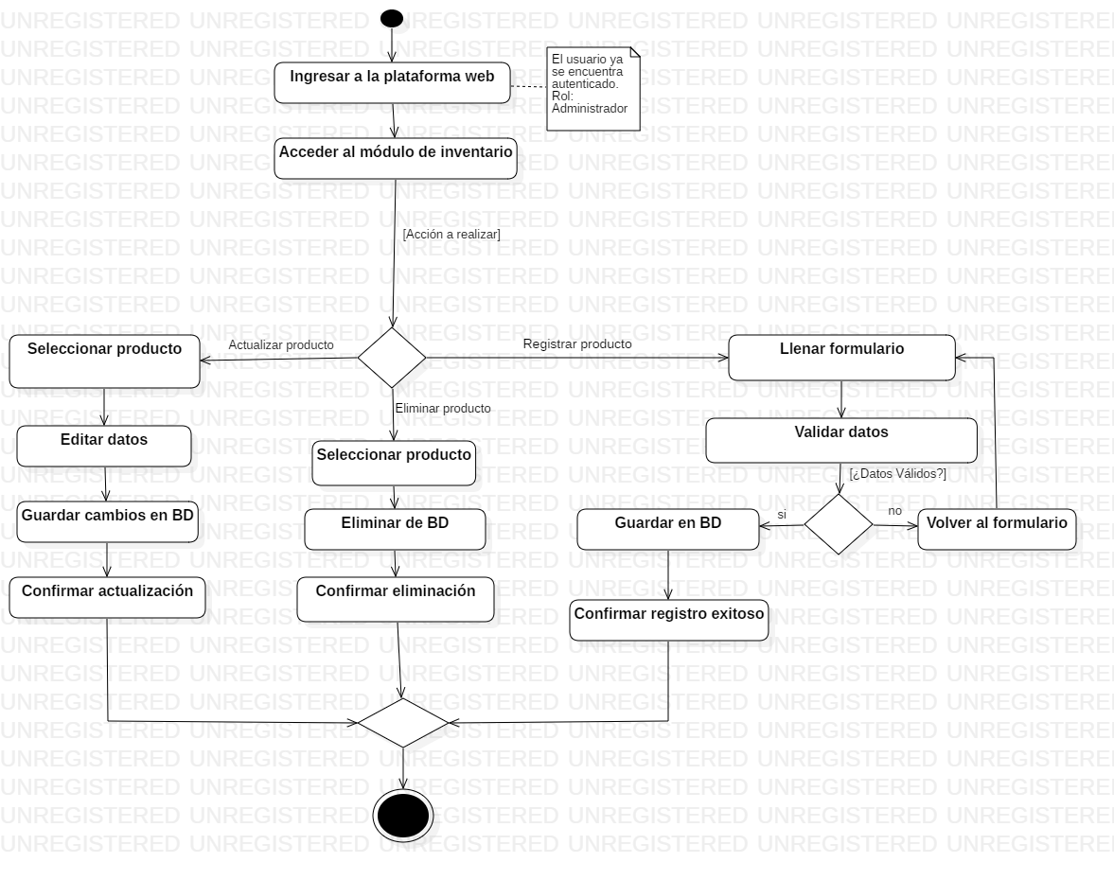

9. Gestion de pedidos
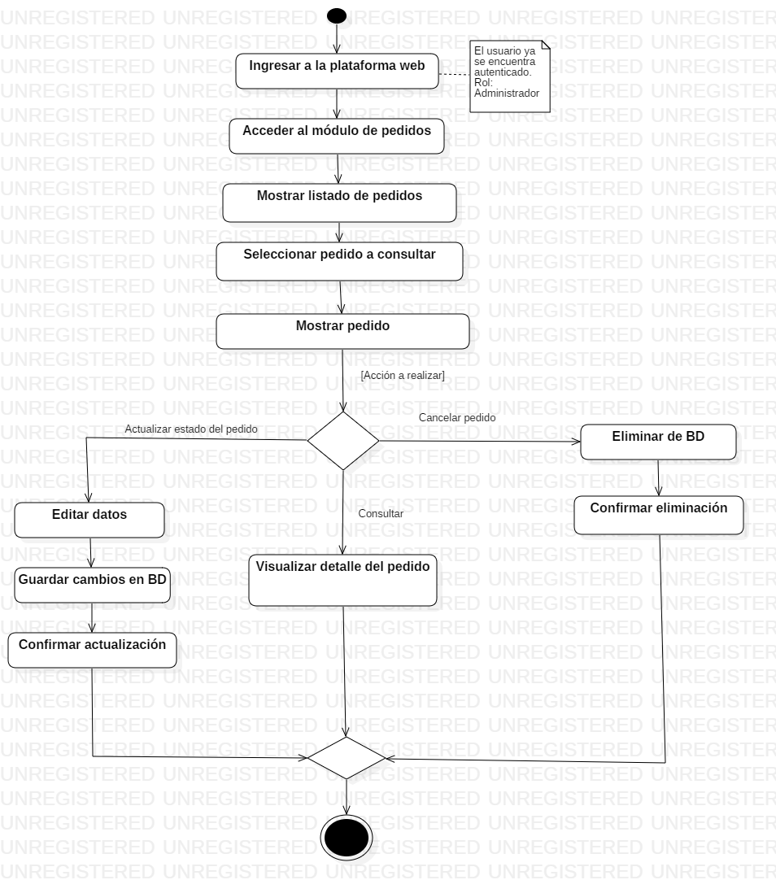

10. Gestion de tips deportivos
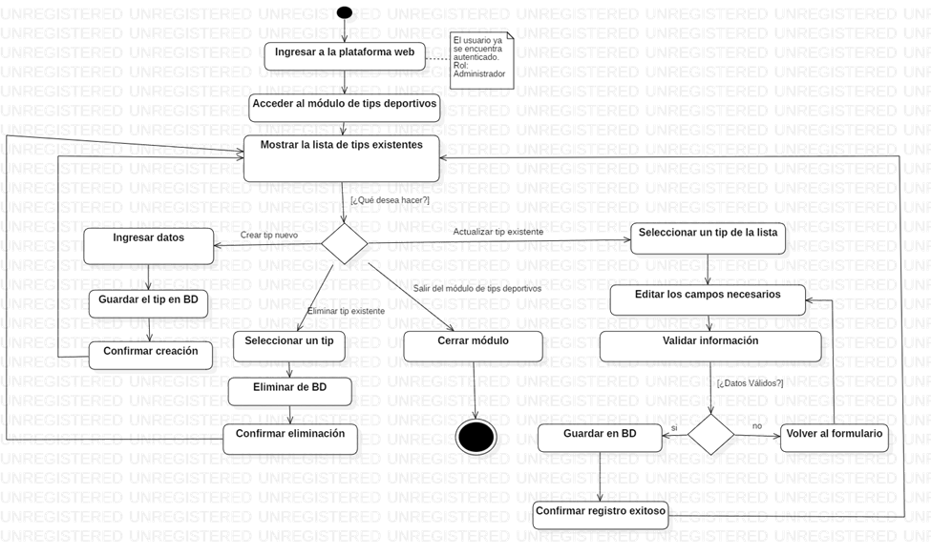

Diagramas de Casos de uso
1. Login
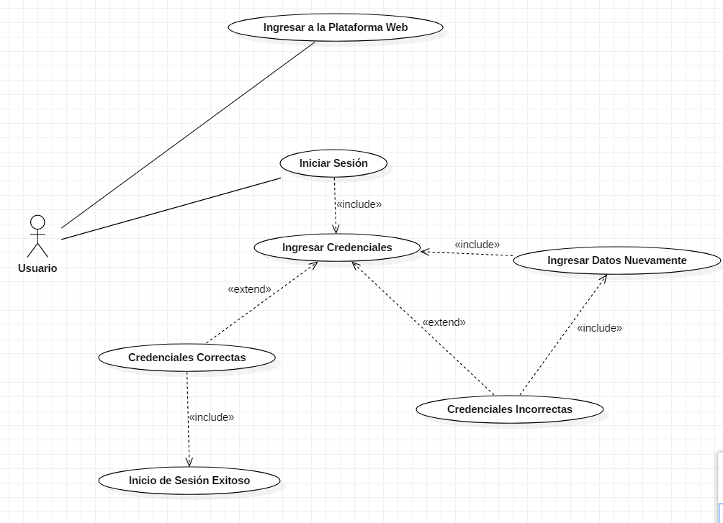
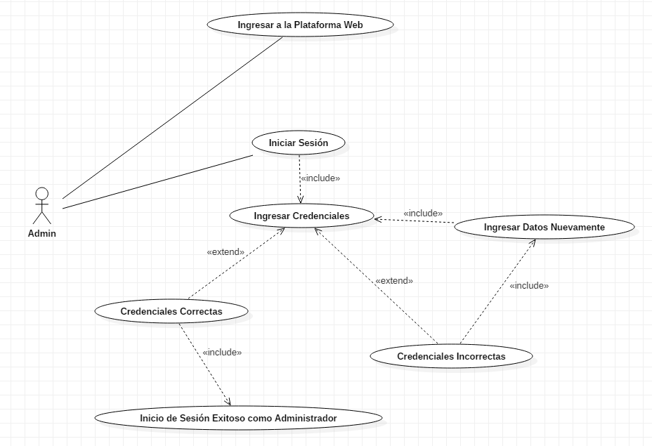

2. Registro de usuario
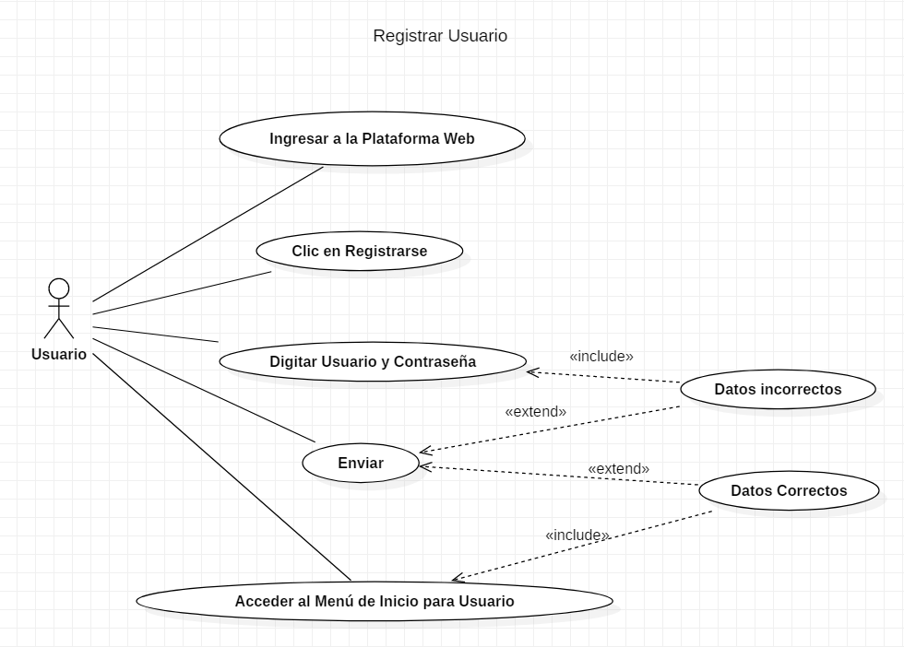

3.Restablecer contraseña
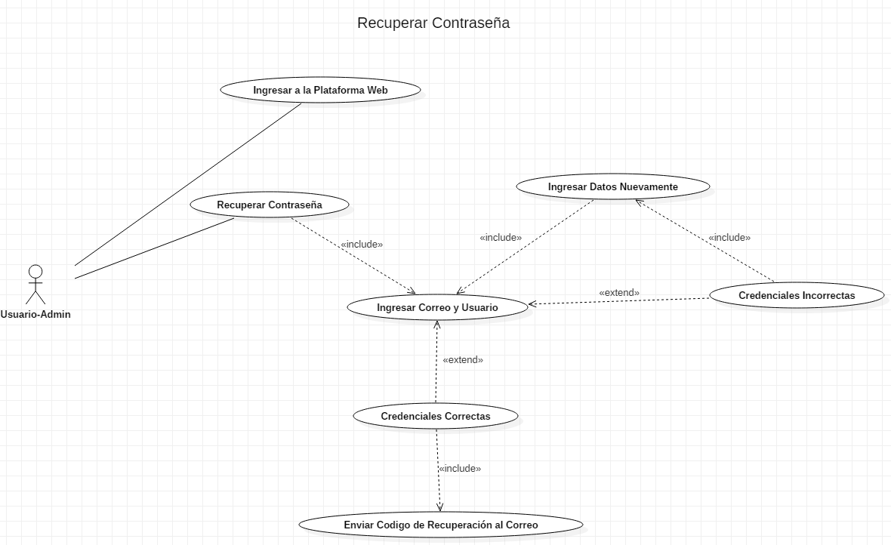
4. Catalogo de Inventario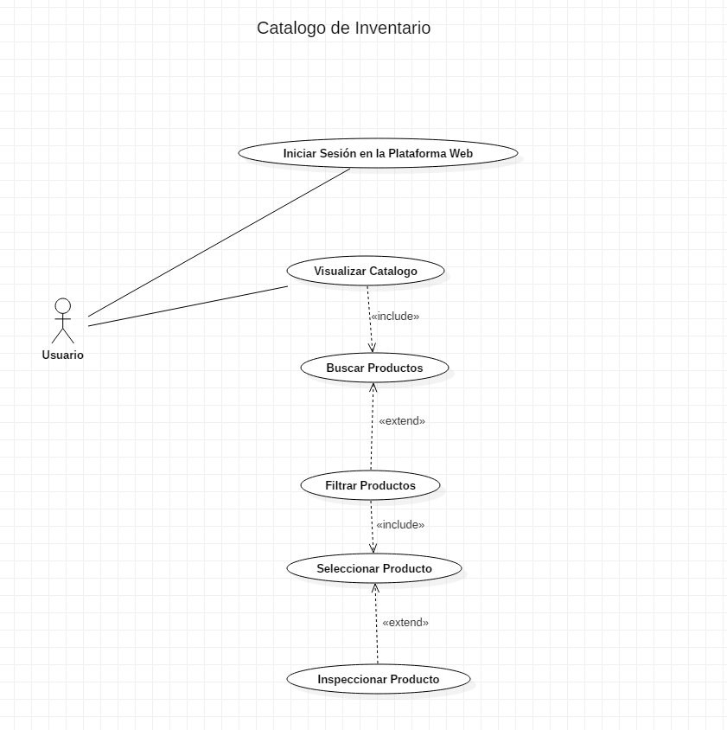

5. Carrito de compras
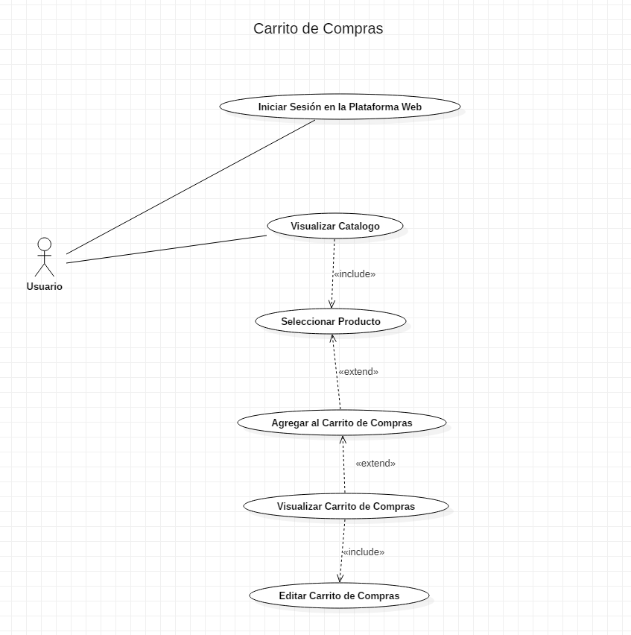

6. Modulo de tips deportivos
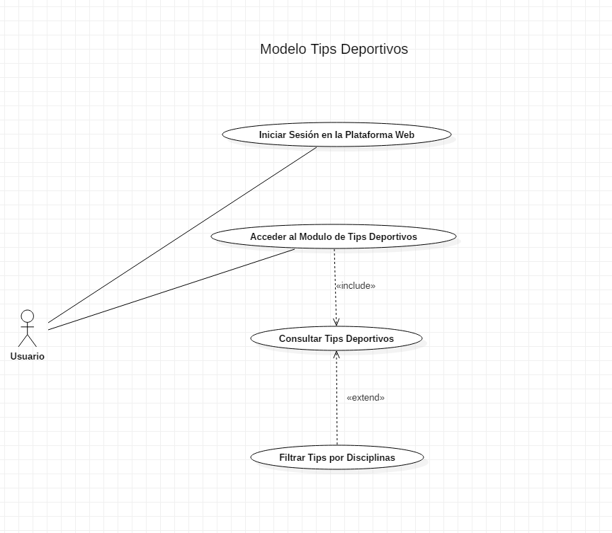

7. Proceso de pago
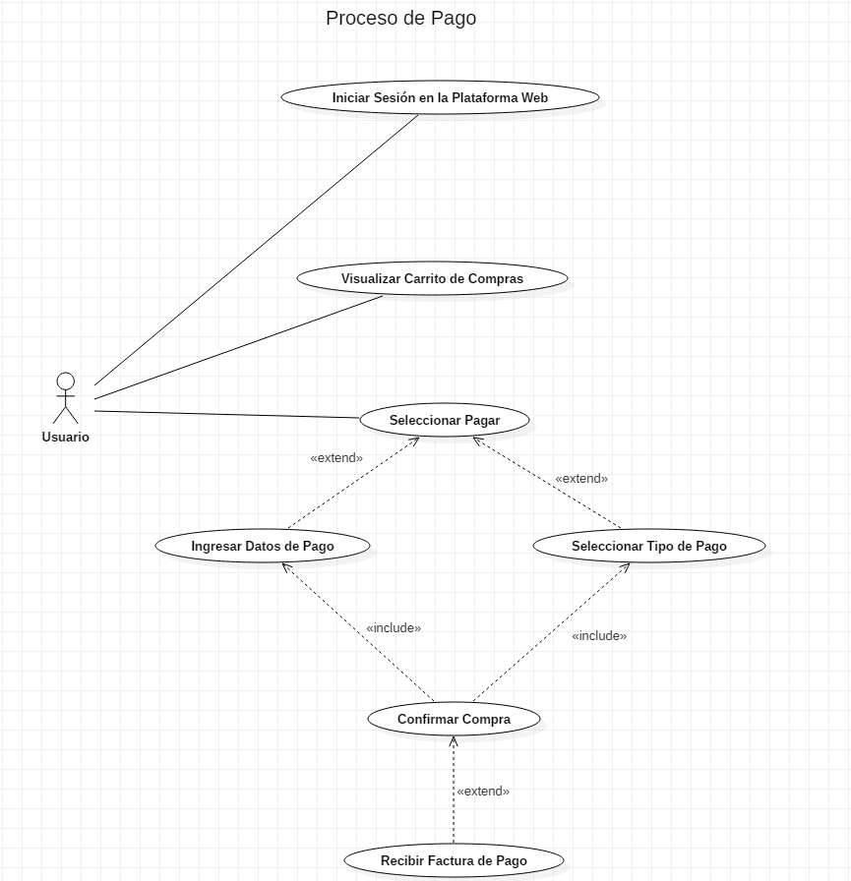

8. Gestion de Inventario
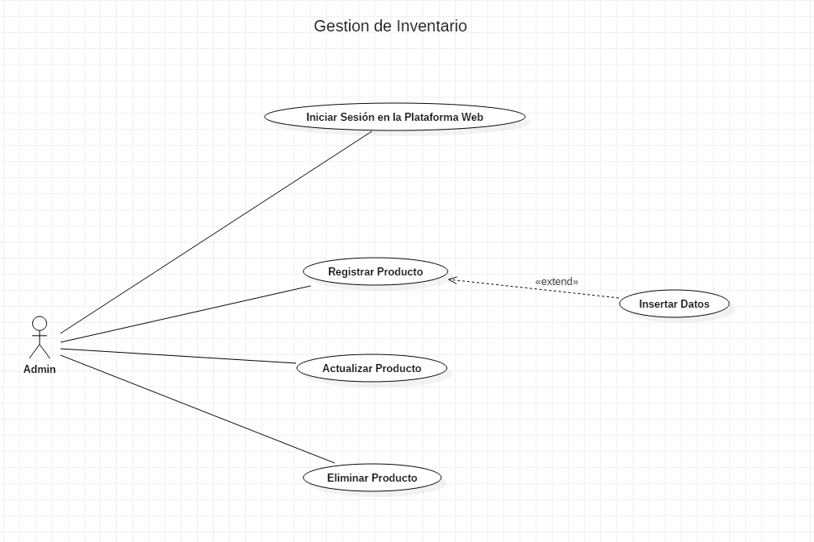

9. Gestion de pedidos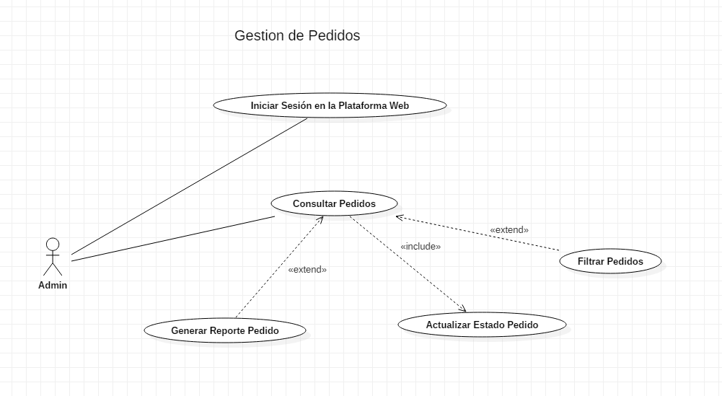

10. Gestion de tips deportivos
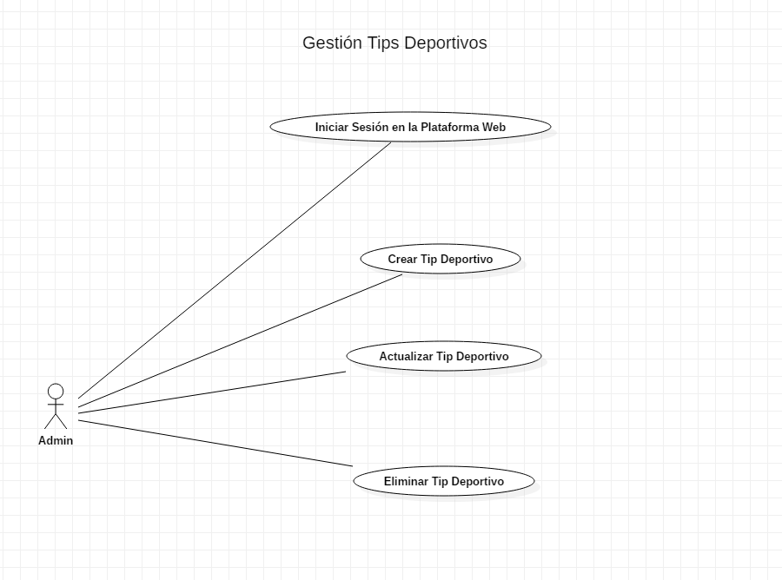

Diagramas de Secuencia

1. Login
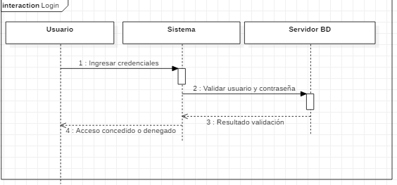
2. Registro de Usuario
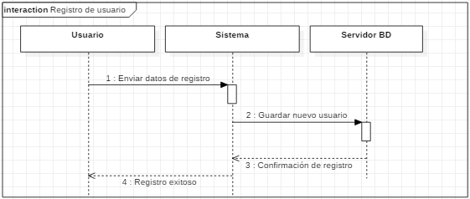

3. Restablecer contraseña
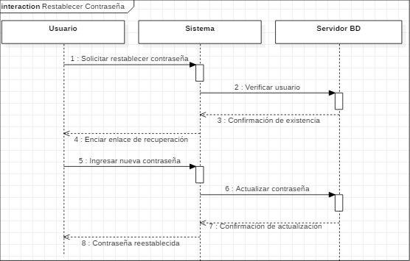
4.Catalogo de Inventario 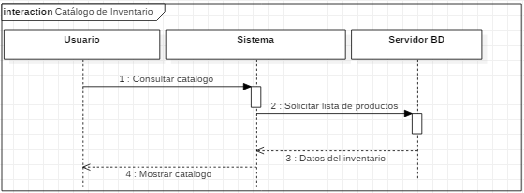
5. Carrito de compras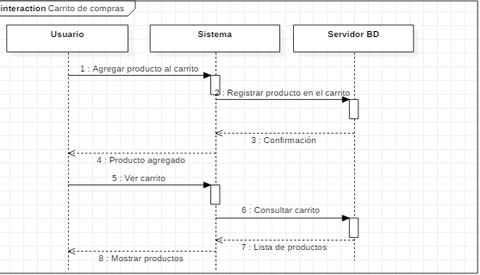
6.Modulo de tips deportivos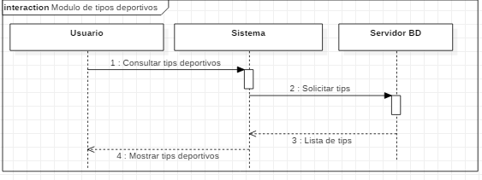
7. Proceso de pago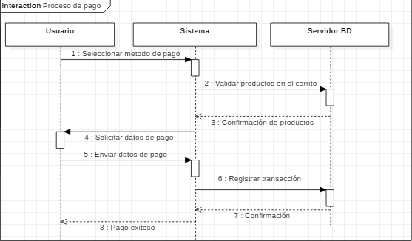
8.Gestion de inventario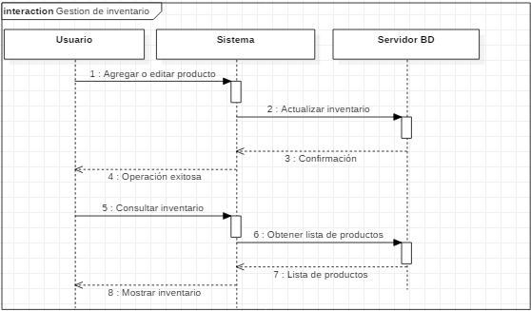

9. Gestion de pedidos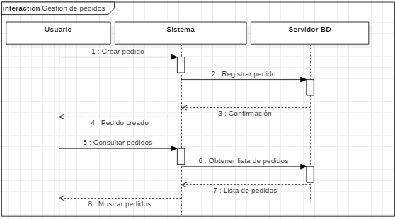
10. Gestion de tips deportivos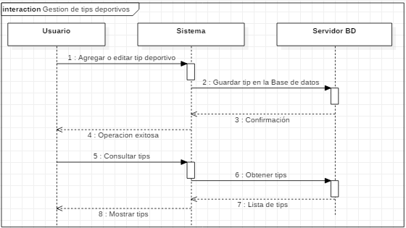

MODELO RELACIONAL
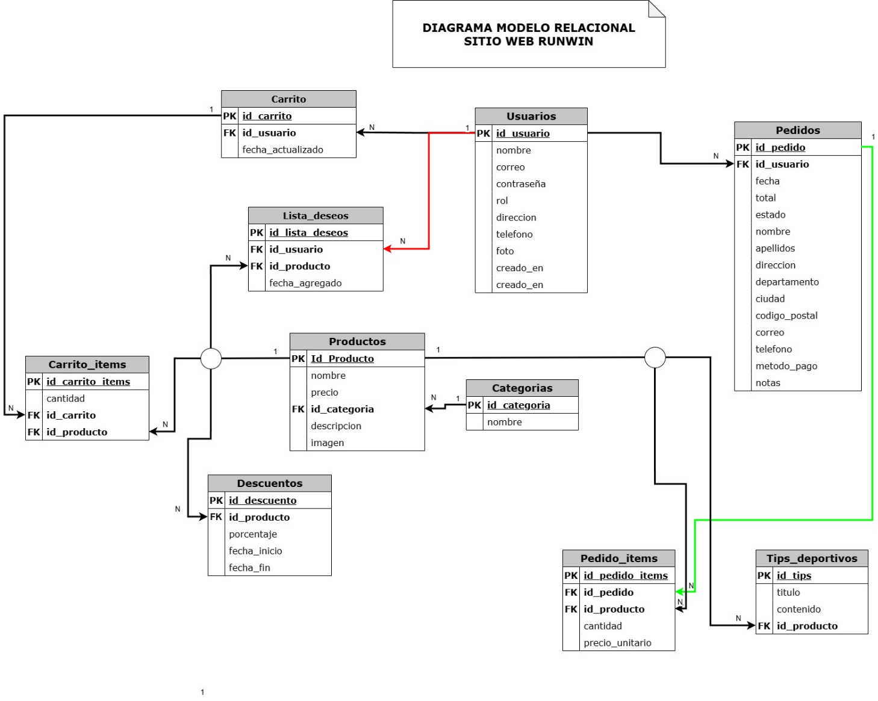

INTERFAZ DE USUARIO

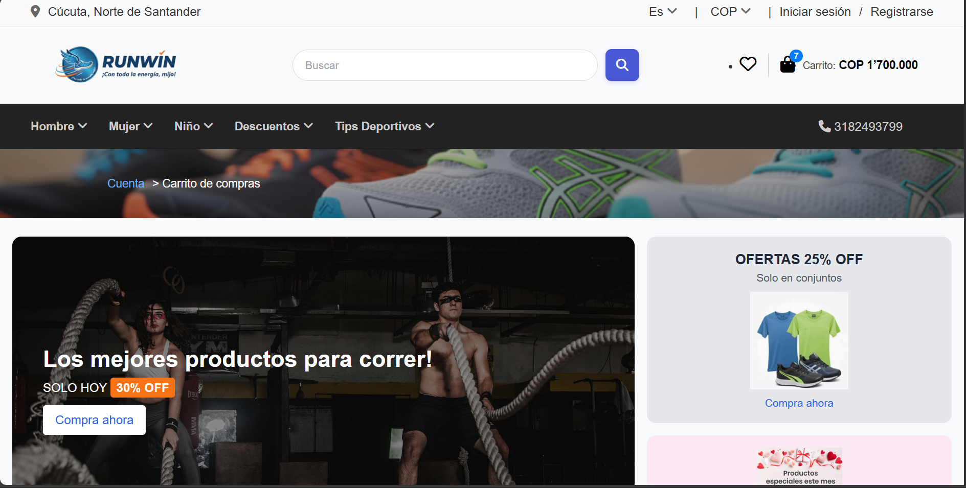
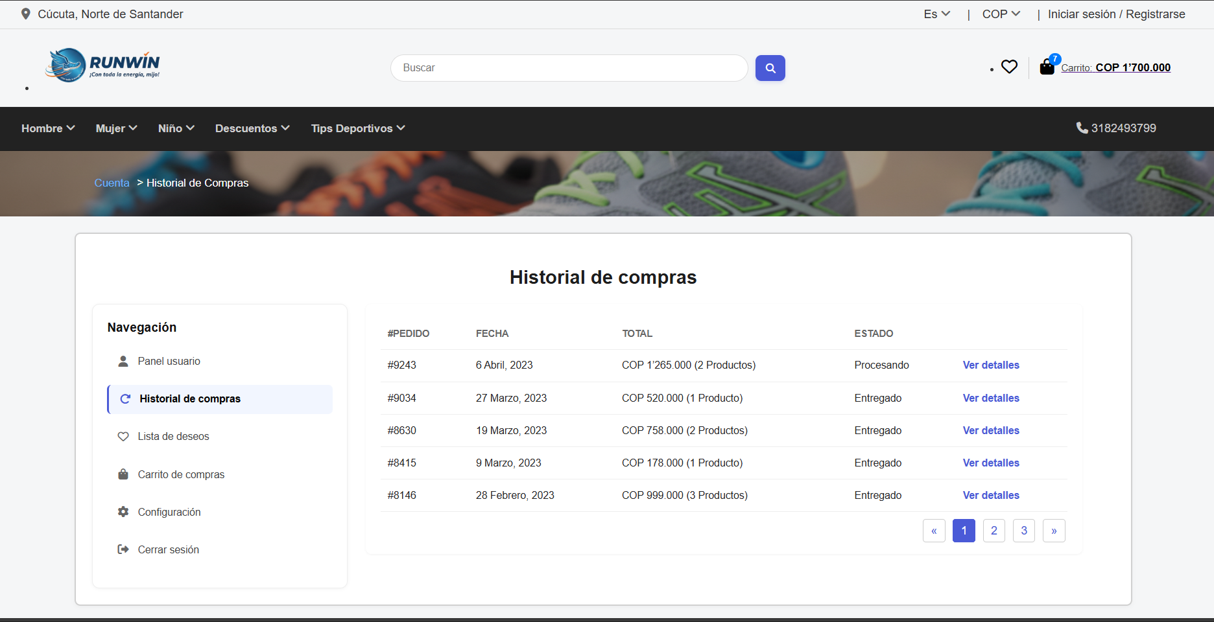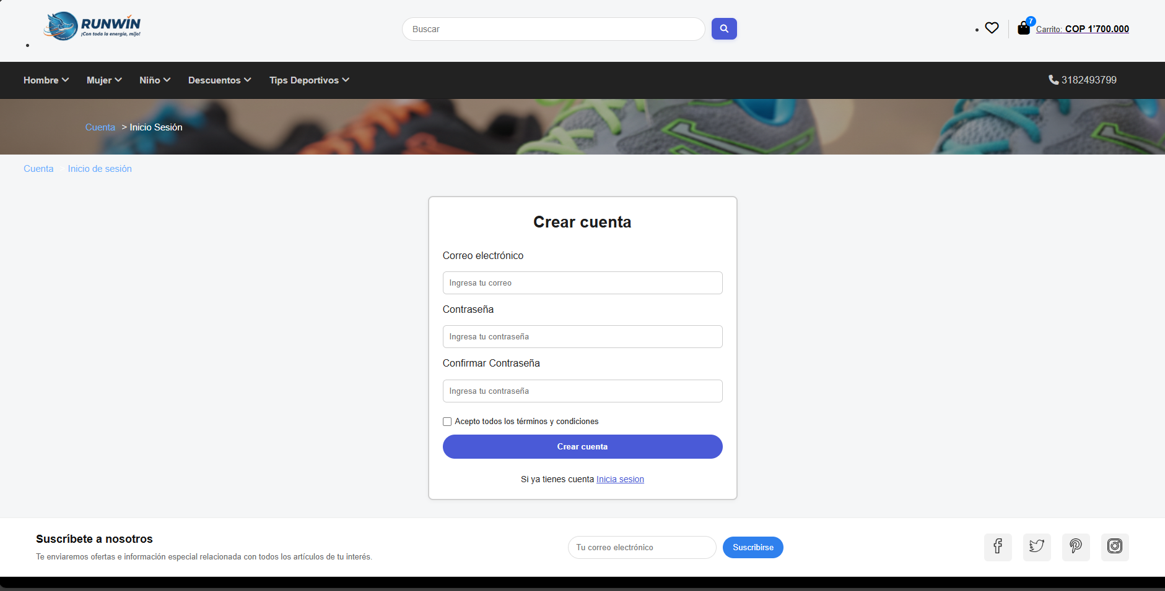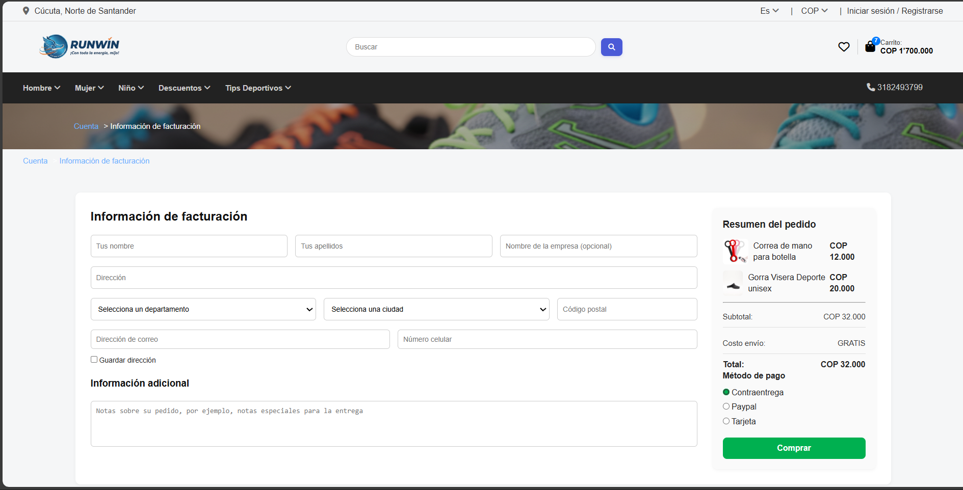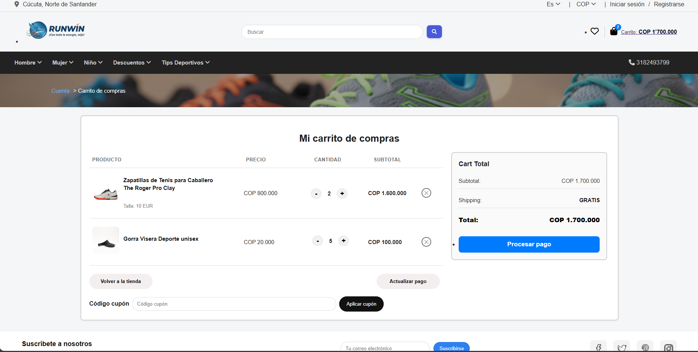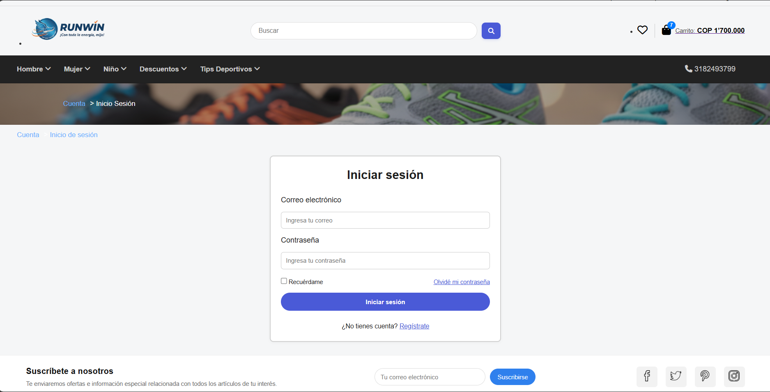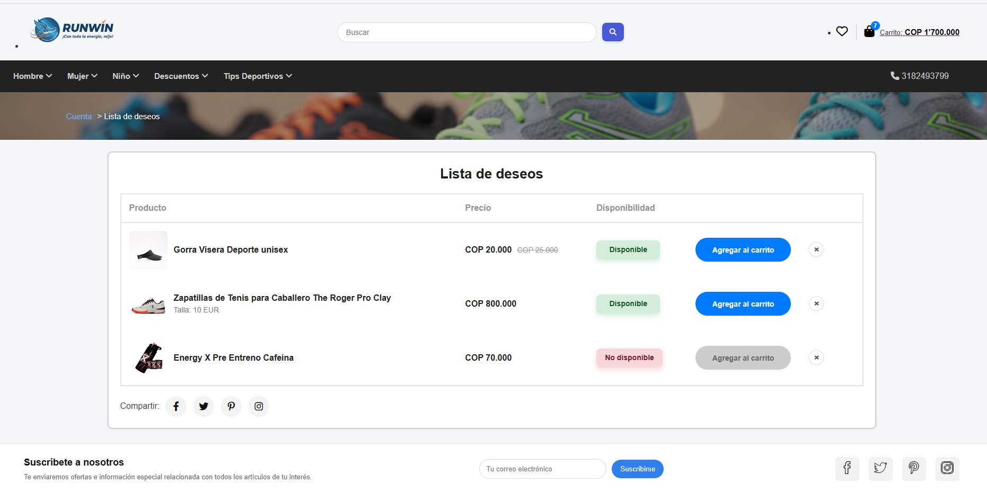
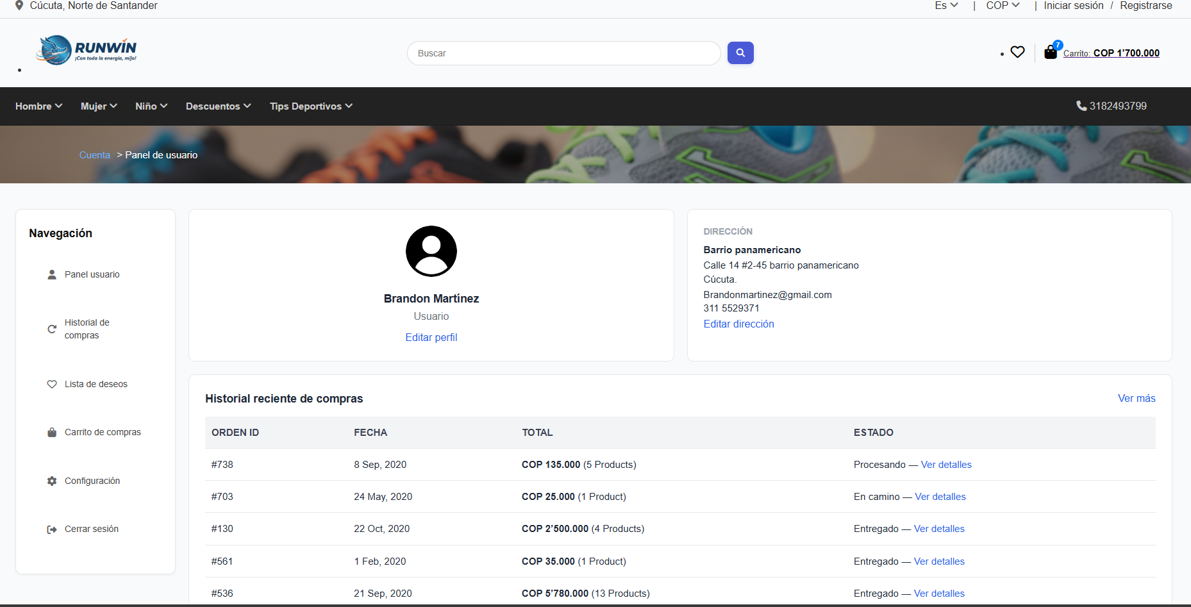

CONCLUSIONES

La culminación del proyecto RunWin representa un avance significativo en el desarrollo de soluciones tecnológicas orientadas al comercio electrónico especializado. A través del diseño y construcción de una tienda virtual enfocada en la venta de artículos deportivos para running, se logró integrar de manera efectiva herramientas, metodologías y tecnologías que permiten ofrecer una plataforma moderna, funcional y alineada con las necesidades reales de los usuarios.

Durante el desarrollo del proyecto, se aplicaron principios fundamentales de arquitectura cliente–servidor, diseño web responsivo y gestión de bases de datos, garantizando un sistema estable, seguro y escalable. Asimismo, la adopción de la metodología **Scrum** facilitó una gestión ágil del proceso, permitiendo la organización del trabajo en iteraciones que posibilitaron la entrega continua de avances y la incorporación oportuna de mejoras basadas en retroalimentación.

El resultado final es una plataforma intuitiva que optimiza la experiencia de compra del usuario mediante interfaces claras, acceso rápido a productos especializados y herramientas que facilitan la toma de decisiones. RunWin se establece como una solución digital que no solo responde a una necesidad del mercado deportivo, sino que también constituye una base sólida para futuras ampliaciones, como la integración de pasarelas de pago avanzadas, sistemas de recomendación o aplicaciones móviles complementarias.

En conclusión, el proyecto evidencia la importancia del desarrollo web orientado a nichos específicos, así como del uso de metodologías ágiles para asegurar productos funcionales y de calidad. RunWin queda preparado para su implementación y crecimiento en el ecosistema digital, contribuyendo al fomento del running y al acceso a productos deportivos especializados.

ANEXOS

Herramienta prototipo (Mockup)
